OOP实验09：运算符重载

实验类型：验证性

实验要求：必做

实验目的
（1）了解运算符重载原则，掌握常用运算符重载方法，通过上机加深C++运算符重载的定义和实现原理与方法。
（2）通过实践，掌握类成员运算符重载与友元运算符重载两种方式。
（3）通过具体编程，学习二元运算符与一元运算符重载，包括运算符++、--、[]、（）重载；this指针与运算符重载；流运算符<<和>>的重载。

实验内容

复数类Complex运算符重载之成员函数形式（sy06_1_1.cpp）
- 题目描述【设计题+验证题】
定义复数类Complex，包含实部r（double类型）、虚部i（double类型）两个数据成员。
（1）定义含默认参数值的构造函数Complex(double real=0.0, double image=0.0)，使用户能够在构造对象的同时为对象赋初值。
（2）以函数成员的方式对复数的加法“+”、减法“-”、乘法“*”三个二元运算符进行重载，以实现复数之间的加、减、乘功能。
（3）以友元函数的方式重载输出运算符“<<”，使得Complex类的对象能够显示其自身信息。
主函数main()中已提供了该类的相应测试代码。部分程序代码如下：
#include<iostream.h>

class Complex{
private:
double r;
double i;
public:
//在此定义带默认参数值的构造函数Complex(double real=0.0, double image=0.0)
//*******************************************
Complex(double real=0.0,double image=0.0)
{
r=real;
i=image;
}

//======================================

Complex operator+(const Complex & c); //"+"（加号）被重载为成员函数
Complex operator-(const Complex & c); //"-"（减号）被重载为成员函数
Complex operator*(const Complex & c); //"*"（乘号）被重载为成员函数

friend ostream & operator<<(ostream &os, const Complex & c); //"<<"（输出）被重载为成员函数
};

//在此定义+ - *三个成员函数，以及友元函数ostream operator<<(ostream &, Complex &)
//*******************************************
Complex Complex::operator+(const Complex & c){
Complex t(this->r,this->i);
t.r+=c.r;
t.i+=c.i;
return t;
}
Complex Complex::operator-(const Complex & c){
Complex t(this->r,this->i);
t.r-=c.r;
t.i-=c.i;
return t;
}
Complex Complex::operator*(const Complex & c){
Complex t(this->r,this->i);
double tr=t.r;
t.r=t.r*c.r-t.i*c.i;
t.i=t.i*c.r+tr*c.i;
return t;
}
ostream & operator<<(ostream &cout, const Complex & c){
cout<<"("<<c.r<<", "<<c.i<<")"<<endl;
return cout;
}

//======================================

int main(){
Complex a(3.0, 4.0);
Complex b(10.5, 20.5);

Complex c;

c = a+b;
cout<<c<<endl; //c.print();
cout<<"---------------\n";

c=a-b;
cout<<c<<endl; //c.print();
cout<<"---------------\n";

c=a*b;
cout<<c<<endl; //c.print();
cout<<"---------------\n";
}
- 输入输出样例
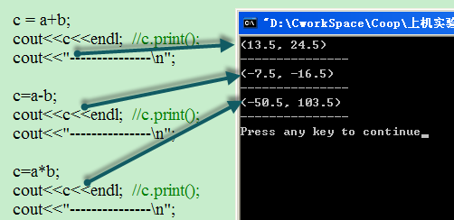
- 实验结果&心得【学生完成】
注意：（1）将自己的上机实践结果粘贴在此！
（2）控制台输出结果的最后一行请输出自己的学号和姓名！
printf(“(*)班-0300218-张三”);

复数类Complex运算符重载之友元函数形式（sy06_1_2.cpp）
- 题目描述【设计题+验证题】
以友元函数的形式重载上述实验1中复数类Complex的加法“+”、减法“-”、乘法“*”三个运算。
主函数main()中已提供了该类的相应测试代码。部分程序代码如下：
#include<iostream.h>
class Complex{
private:
double r;
double i;
public:
Complex(double real=0.0, double image=0.0){ //定义带默认参数值的构造函数
r = real;
i = image;
}

//在此声明+ -*三个友元函数
//*******************************************
friend Complex operator+(const Complex & c1,const Complex &c2);
friend Complex operator-(const Complex & c1,const Complex &c2);
friend Complex operator*(const Complex & c1,const Complex &c2);

//======================================
friend ostream & operator<<(ostream &os, const Complex & c); //"<<"被重载为友元函数
};

//在此定义+ - *三个友元函数
//*******************************************
Complex operator+(const Complex & c1,const Complex &c2){
Complex t;
t.r+=c1.r+c2.r;
t.i+=c1.i+c2.i;
return t;
}
Complex operator-(const Complex & c1,const Complex &c2){
Complex t;
t.r-=c1.r-c2.r;
t.i-=c1.i-c2.i;
return t;
}
Complex operator*(const Complex & c1,const Complex &c2){
Complex t;
t.r=c1.r*c2.r-c1.i*c2.i;
t.i=c1.i*c2.r+c1.r*c2.i;
return t;
}

//======================================

ostream & operator<<(ostream & os, const Complex & c){
os<<"("<<c.r<<", "<<c.i<<")";
return os;
}
int main(){
Complex a(3.0, 4.0);
Complex b(10.5, 20.5);

Complex c;

c = a+b;
cout<<c<<endl; //c.print();
cout<<"---------------\n";

c=a-b;
cout<<c<<endl; //c.print();
cout<<"---------------\n";

c=a*b;
cout<<c<<endl; //c.print();
cout<<"---------------\n";
}
- 输入输出示例
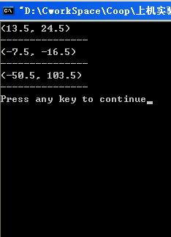
- 实验结果&心得【学生完成】
注意：（1）将自己的上机实践结果粘贴在此！
（2）控制台输出结果的最后一行请输出自己的学号和姓名！
printf(“(*)班-0300218-张三”);

字符串类String的赋值运算符“=”重载（sy09_1_3.cpp）
- 题目描述【设计题+验证题】
创建一个字符串类String，并重载赋值运算符“=”为其函数成员。
#include <iostream>
using namespace std;

class String{
private:
char *str;
public:
String(char *p=""){ //构造函数
str = new char[strlen(p)+1];
strcpy(str,p);
}

~String(){ //析构函数
delete[] str;
}

void print(){ //显示函数
cout<<str<<endl;
}

String & operator=(String &s); //重载赋值运算符函数-----掌握
};

//在此定义函数成员String & String::operator=(String &s)
//*******************************************
String & String::operator=(String &s)
{
strcpy(str, s.str);
return *this;
}

//======================================

int main(){
String s1("This is a string!"), s2;
s1.print();
cout<<"------------------"<<endl;

s2=s1;
s2.print();
cout<<"------------------"<<endl;

//String s3 = s1; //L1
//s3.print(); //L2
}
- 程序运行示例
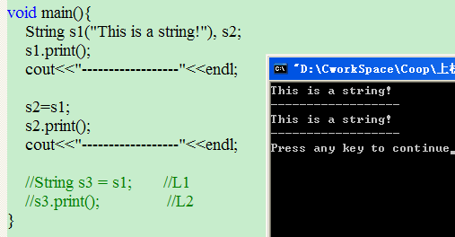

更改程序，添加L1 & L2两行代码，程序运行结果如下。出现了指针悬挂的问题。思考一下：为什么会出现这个问题，哪里引起的？（以下是VC中运行结果，在DevC中会正常运行）
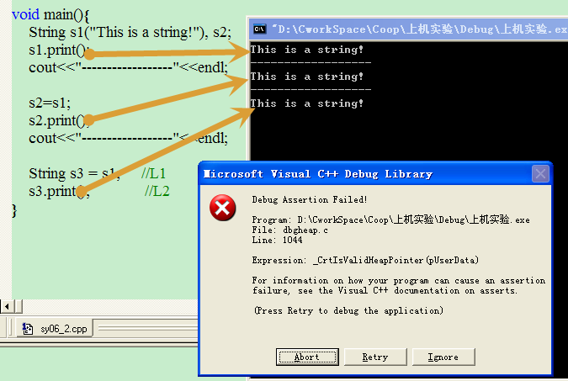
- 实验结果&心得【学生完成】
注意：（1）将自己的上机实践结果粘贴在此！并解释代码中s2=s1和 String s3=s1这两个等号的含义。
（2）控制台输出结果的最后一行请输出自己的学号和姓名！
printf(“(*)班-0300218-张三”);

判断字符串String是否为空（sy09_1_4.1.cpp）
- 题目描述【设计题+验证题】
创建一个字符串类String，并重载运算符“!”为其函数成员，用于判断对象中的字符串是否为空。
主函数main()中已提供了该类的相应测试代码。部分程序代码如下：
#include <iostream>
using namespace std;

class String{
private:
char *str;
public:
String(char *p=""){ //构造函数
str = new char[strlen(p)+1];
strcpy(str,p);
}

~String(){ //析构函数
delete[] str;
}

int operator!(); //函数成员方式 重载"!"运算符
};

//在此定义成员函数int String::operator!()
//*******************************************
int String::operator!()
{
if(strlen(str)==0)
return 1;
else
return 0;
}

//======================================

int main(){
String s1("A string!"), s2;

if(!s1){
cout<<"s1 is null!"<<endl;
}else{
cout<<"s1 is NOT null!"<<endl;
}
cout<<"----------------------------"<<endl;

if(s2.operator !()){
cout<<"s2 is null!"<<endl;
}else{
cout<<"s2 is NOT null!"<<endl;
}
}
- 程序运行示例
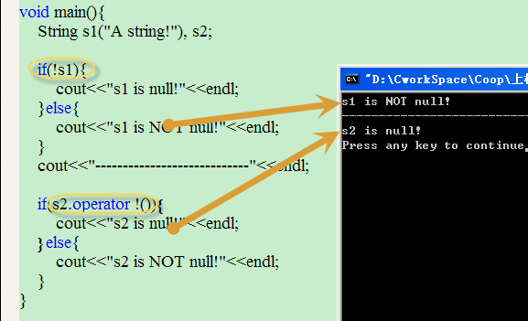

- 程序变更（sy09_1_4.2.cpp）
将上述判断字符串类String是否为空的函数更改为友元函数。部分程序代码如下：
#include <iostream>
using namespace std;

class String{
private:
char *str;
public:
String(char *p=""){ //构造函数
str = new char[strlen(p)+1];
strcpy(str,p);
}

~String(){ //析构函数
delete[] str;
}

friend int operator!(String &s); //重载"!"运算符----友元函数形式声明
};

//在此定义成员函数int operator!(String &s)
//*******************************************
int operator!(String &s)
{
if(strlen(s.str)==0)
return 1;
else
return 0;
}

//======================================

int main(){
String s1("A string!"), s2;

if(!s1){
cout<<"s1 is null!"<<endl;
}else{
cout<<"s1 is NOT null!"<<endl;
}
cout<<"----------------------------"<<endl;

if(operator !(s2)){
cout<<"s2 is null!"<<endl;
}else{
cout<<"s2 is NOT null!"<<endl;
}
}
- 程序运行示例
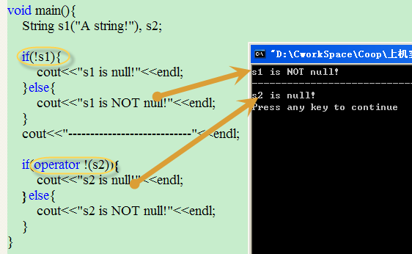
- 实验结果&心得【学生完成】
注意：（1）将自己的上机实践结果粘贴在此！
（2）控制台输出结果的最后一行请输出自己的学号和姓名！
printf(“(*)班-0300218-张三”);

自增&自减运算符的重载（sy09_1_5.cpp）
- 题目描述【设计题】
设计一个计数器Counter类，用类成员函数的方式重载自增运算符“++”，实现计数器的前缀、后缀自增，用友元函数的方式重载自增运算符“--”，实现计数器的前缀、后缀自减。
主函数main()中已提供了该类的相应测试代码。部分程序代码如下：
#include<iostream>
using namespace std;

class Counter{
private:
int n;
public:
Counter(int i=0){
n=i;
}

//在此声明函数成员前自增 和后自增
//*******************************************
Counter& operator++();
Counter operator++(int);

//======================================

//在此声明友元函数前自减 和后自减
//*******************************************
friend Counter& operator--(Counter& newc);
friend Counter operator--(Counter &newc, int);

//======================================

void display();
};

//在此定义函数成员前自增 和后自增
//*******************************************
Counter& Counter::operator++(){
++n;
return *this;
}
Counter Counter::operator++(int){
Counter c(*this);
++n;
return c;
}

//======================================

//在此定义友元函数前自减 和后自减
//*******************************************
Counter& operator--(Counter& c){
--c.n;
return c;
}
Counter operator--(Counter& c,int){
Counter s(c);
--c.n;
return s;
}

//======================================

void Counter::display(){
cout<<"Counter Number="<<n<<endl;
}

int main(){
Counter a,b;
b=++a;
b.display();
a.display();
cout<<"------------------"<<endl;

b=a++;
b.display();
a.display();
cout<<"==================="<<endl;

b=--a;
b.display();
a.display();
cout<<"------------------"<<endl;

b=a--;
b.display();
a.display();
}
- 程序示例输出
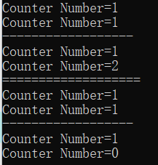
- 实验结果&心得【学生完成】
注意：（1）将自己的上机实践结果粘贴在此！
（2）控制台输出结果的最后一行请输出自己的学号和姓名！
printf(“(*)班-0300218-张三”);

